**Обособленное структурное подразделение Миндерлинский детский сад «Солнышко» муниципального казённого общеобразовательного учреждения «Миндерлинская СШ»**

***Паспорт***

***Подготовительной группы «Дружная семейка»***

**с. Миндерла**

**2023г**

**Информация по Приемной комнате:**

|  |  |  |
| --- | --- | --- |
|  | Наименование оборудование | Количество |
| 1 | Шкаф секционный с крючками для верхней одежды с полками. | 26 |
| 2 | Скамейка для детей. | 1 |
| 3 | Коврик. | 2 |
| 4 | Стенд для родителей (режим дня, сетка занятий, памятка) | 2 |
| 5 | Уголок для творчества (творческие работы детей по художественно-эстетическому развитию). | 1 |
| 6 | Уголок объявлений. | 1 |
| 7 | Тюль короткий. | 1 |
| 8 | Уголок для лепки. | 1 |
| 9 | Уголок пожарной безопасности | 1 |

**Информация по умывальной комнате:**

|  |  |  |
| --- | --- | --- |
|  | Наименование | Кол-во |
| 1. | Детский умывальник | 4 |
| 2. | Взрослый умывальник | 1 |
| 3. | Унитаз детский | 3 |
| 4. | Душевой поддон-ванна с доступом к нему | 1 |
| 5. | Настенный секционный шкаф для полотенца с промаркированными ячейками для полотенец. | 5 по 5 ячеек |
| 6. | Зеркало | 1 |
| 7. | Туалетные принадлежности-мыльницы | 5 |
| 8. | Таз для мытья игрушек | 2 |
| 9. | Шкаф хозяйственный | 1 |
| 10. | Ведро для мусора | 3 |

**Информация по групповой комнате:**

|  |  |  |
| --- | --- | --- |
| №  п/п | Оборудование | Кол-во |
| ***Мебель*** | | |
| 1 | Стол пластмассовый | 2 |
| 3 | Детский комод пластмассовый | 1 |
| 4 | Стульчики пластмассовые | 4 |
| 5 | Домик для девочек | 1 |
| 6 | «Парикмахерская» | 1 |
| 7 | «Больница» | 1 |
| 8 | Кухня детская | 1 |
| 9 | Стенка детская | 1 |
| 10 | Стулья детские | 26 |
| 11 | Столы детские | 4 |
| 12 | Ковёр | 1 |
| 13 | Ширма | 2 |
| 14 | Полка настенная для уголков | 1 |
| 15 | Стол воспитателя | 1 |
| 16 | Стул для воспитателя | 1 |
| 17 | Шкаф для методических пособий | 1 |
| ***Технические средства обучения*** | | |
| 1 | Ноутбук | 1 |
| 2 | Принтер | 2 |

Предметно-пространственная среда в группе организована с учётом требования ФГОС, где чётко прослеживаются все пять образовательных областей.

* **Социально-коммуникативная;**
* **Познавательная;**
* **Речевая;**
* **Художественно-эстетическая;**
* **Физическая.**

**РППС**

Согласно ФГОС ДО, развивающая предметно-пространственная среда-это часть образовательной среды, представленная специально организованным пространством.

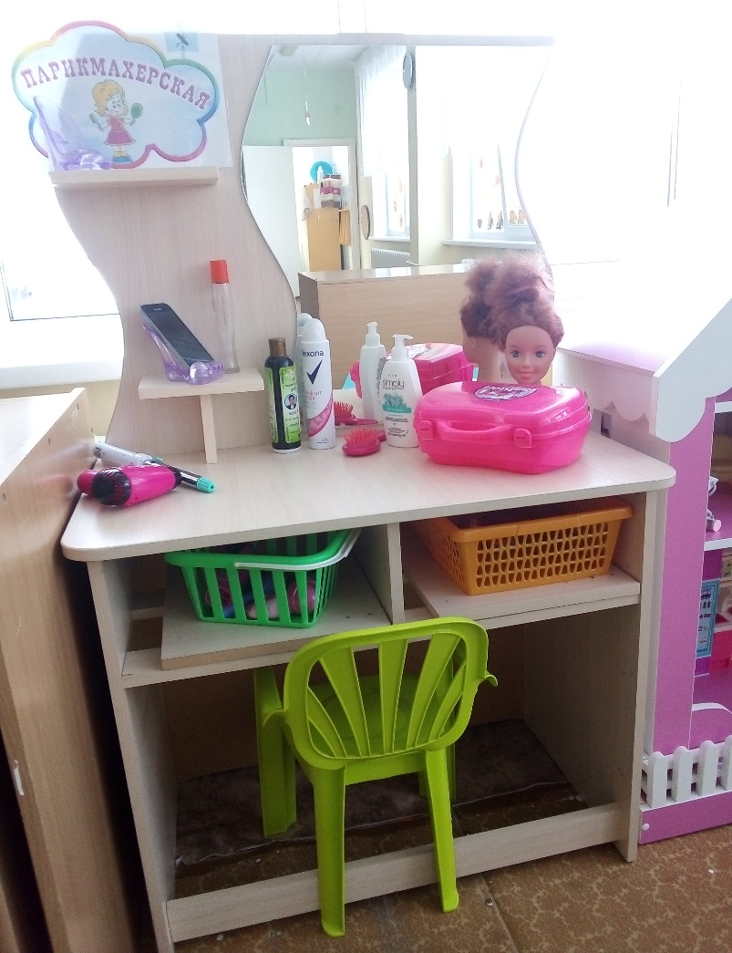**Парикмахерская «Ветерок»**

Содержит в себе:

Манекен;

Набор для парикмахера;

Макеты косметических средств (шампуни, бальзамы, маски, и т. д);

Одежда парикмахера.

**Кухня «Хозяюшка»**

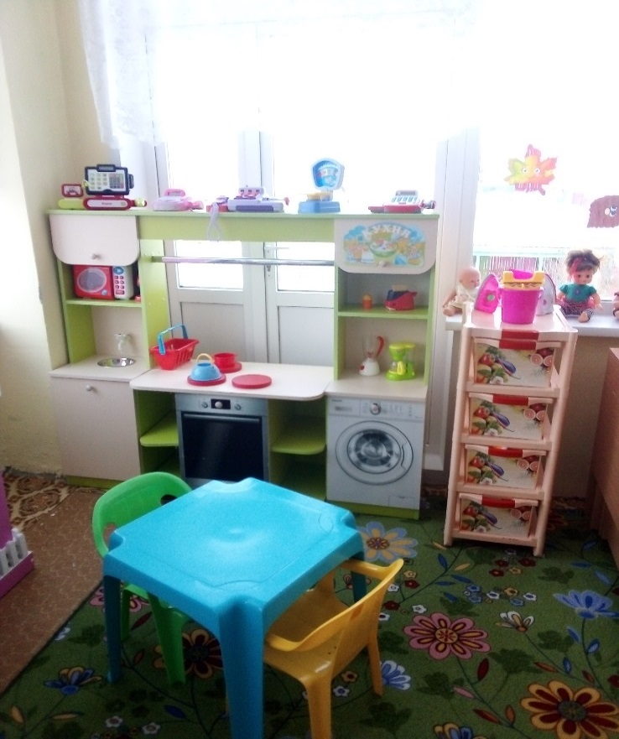

Содержит в себе:

Кухонный гарнитур с наполнением.

* Посуда (кухонная, чайная, столовая);
* Макеты продуктов;
* Стол;
* Стулья;
* Одежда повара.

**«Уютный дом»**

Содержит в себе:

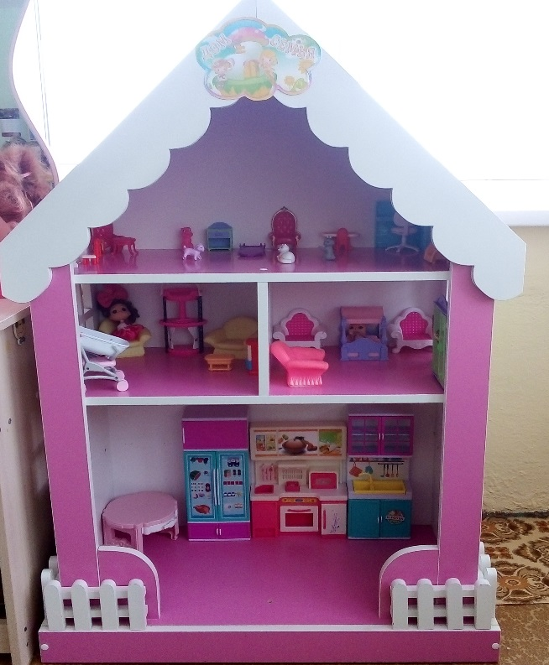

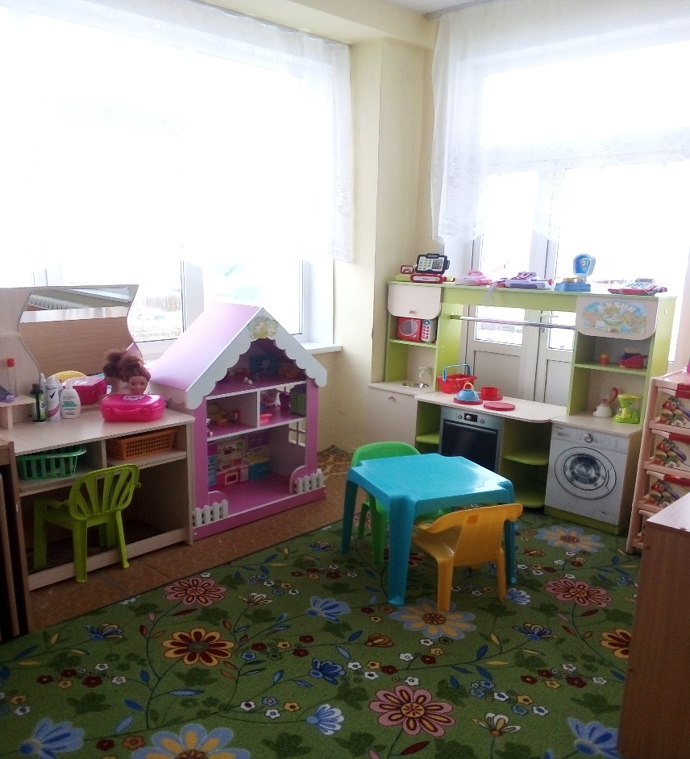

**Уголок для мальчиков «Парковка»**

Содержит в себе: разные виды транспорта, дорожные знаки, рули, напольный пазл, коврик с дорогой, одежда пожарного, одежда строителя, одежда полицейского, различные виды инструментов, трасса.

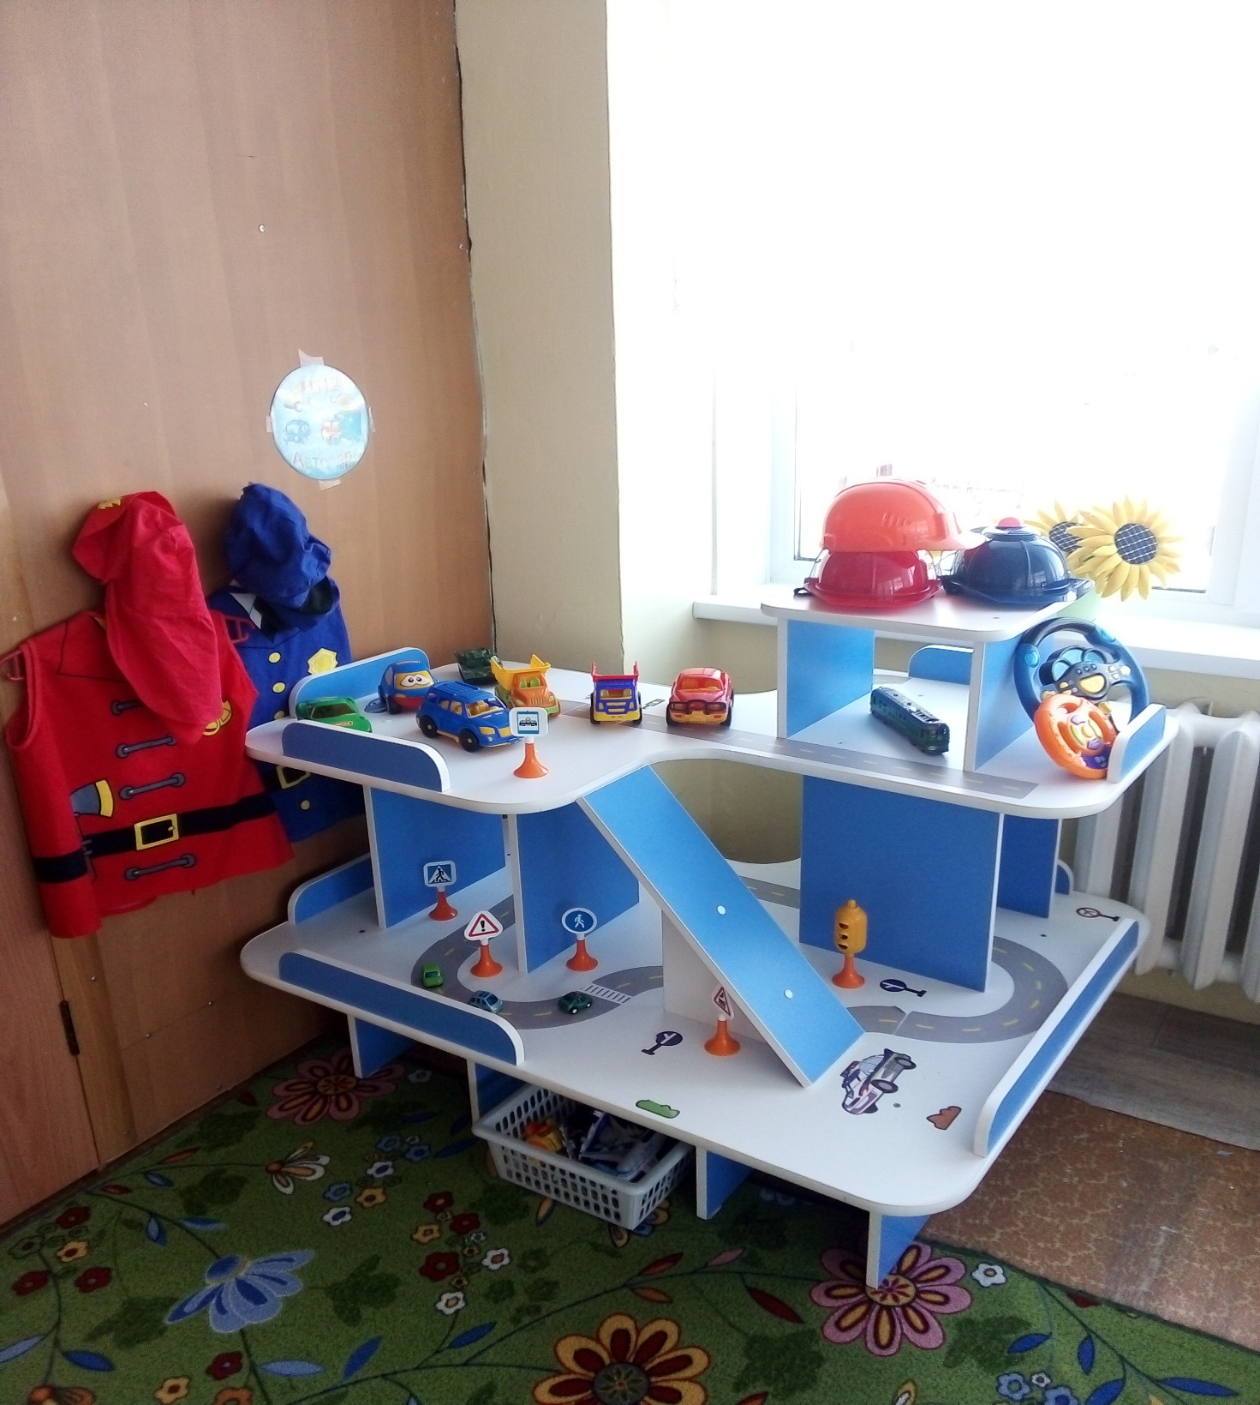

Строительно-конструктивный центр

Содержит в себе различные виды конструктора и кубиков.

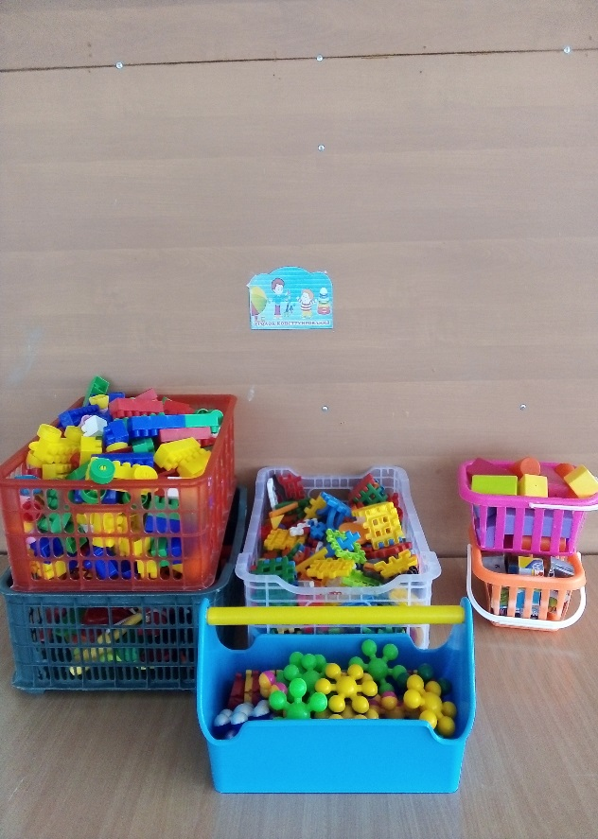

**«Центр сенсорного развития»**

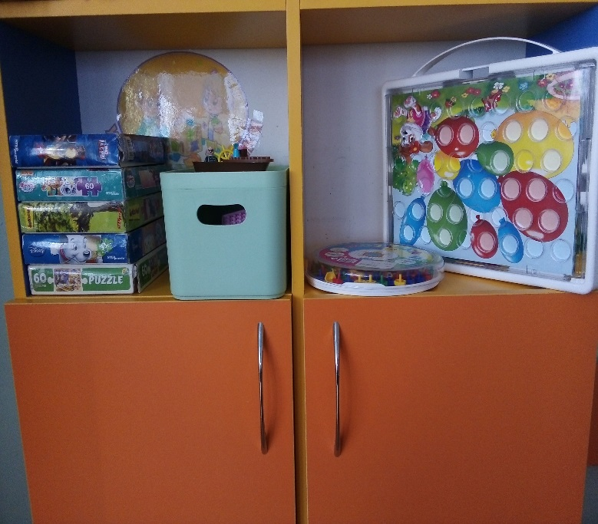Данный центр содержит в себе пазлы и мелкий лего – конструктор.

**Книжный уголок**

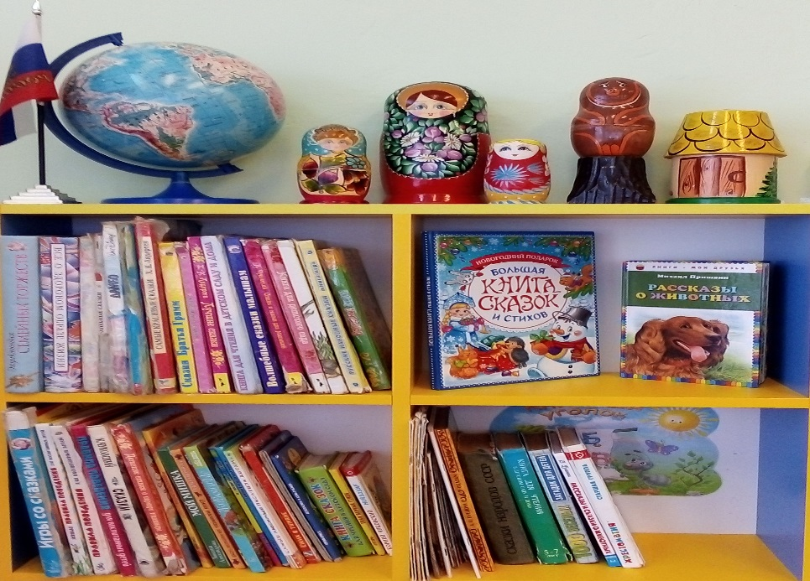

Играет существенную роль в формировании у детей интереса и любви к художественной литературе, умения самостоятельно работать с книгой, «добывать» нужную информацию.

В уголке находятся книги и энциклопедии.

**Центр математики.**

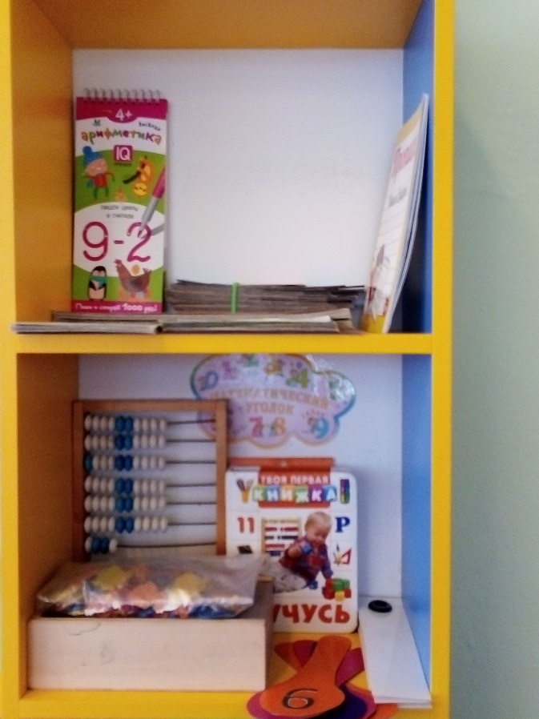

Центр изодеятельности

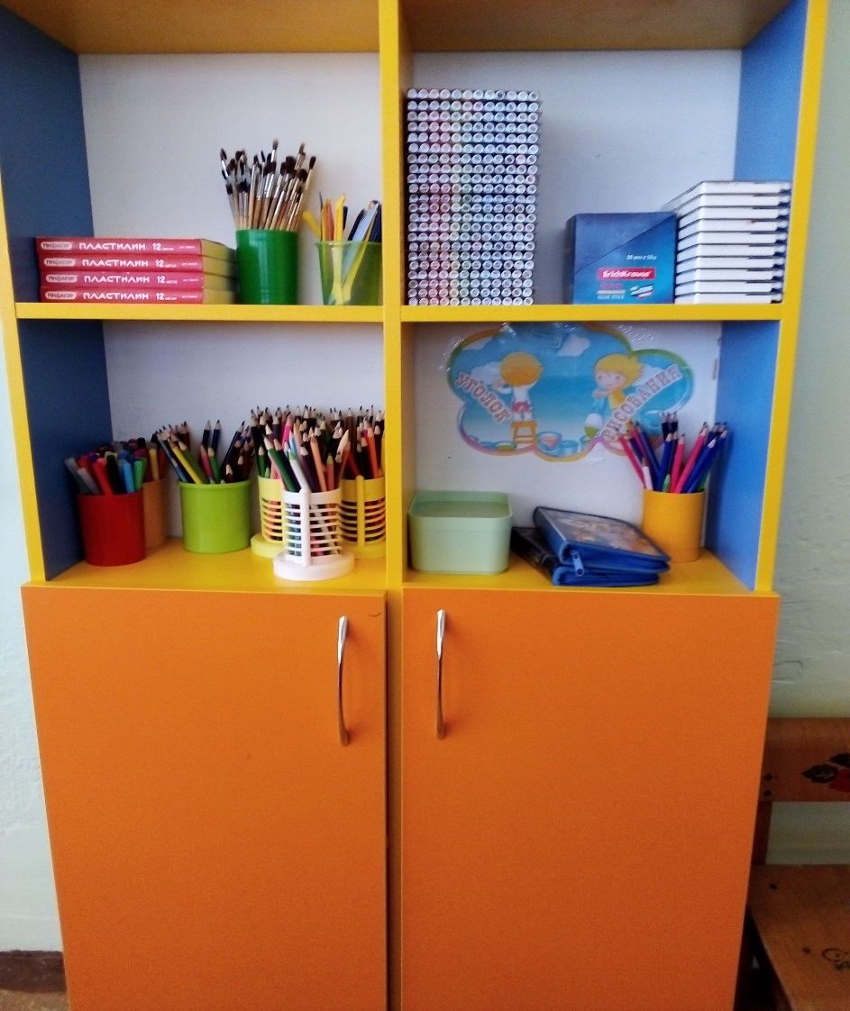

Данный центр содержит в себе: бумагу для рисования; достаточное количество цветных карандашей, фломастеров, цветных и восковых мелков, тряпочек, красок, кистей, подставок для кисточек, пластилина; наличие цветной бумаги и картона, клея, салфеток, ножниц с тупым концом; альбомы – раскраски; трафареты. Также имеются альбомы народных промыслов «Хохлома», «Гжель», «Городецкая роспись».

Центр «Здоровячок»

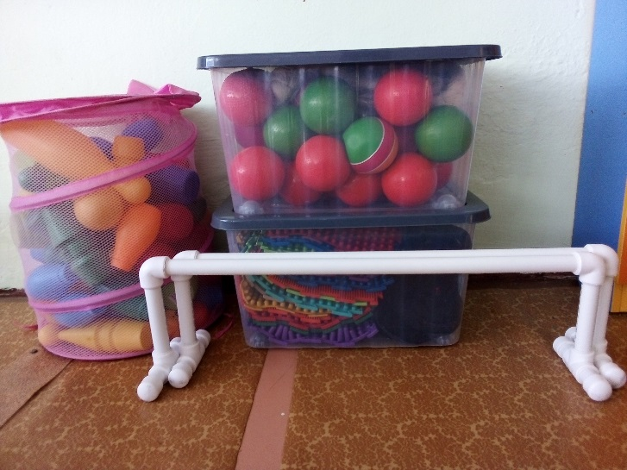

Целью которого является развитие двигательной активности и физических качеств детей

Данный центр содержит в себе:

* Мячи маленькие пластиковые;
* Мячи маленькие резиновые;
* Кольцеброс;
* Дорожки здоровья с пуговицами;
* Коврики массажные;
* Массажные мячики;
* Скакалки;
* Кегли.

**Уголок дежурных по столовой**

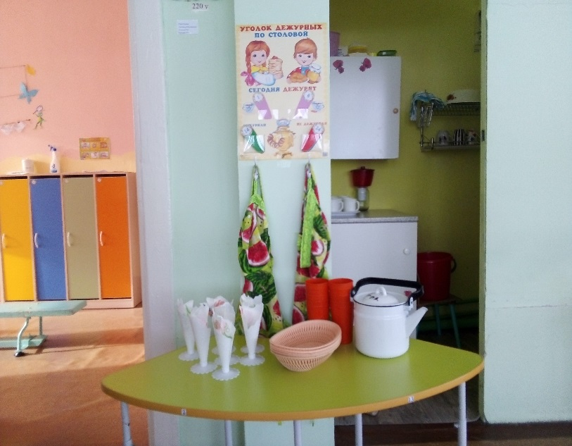Содержит в себе:

Фартуки;

Колпаки;

Салфетницы;

Корзинки для хлеба;

Чайник с питьевой водой;

Индивидуальные кружки;

Карточки дежурных.

**Центр безопасности.**

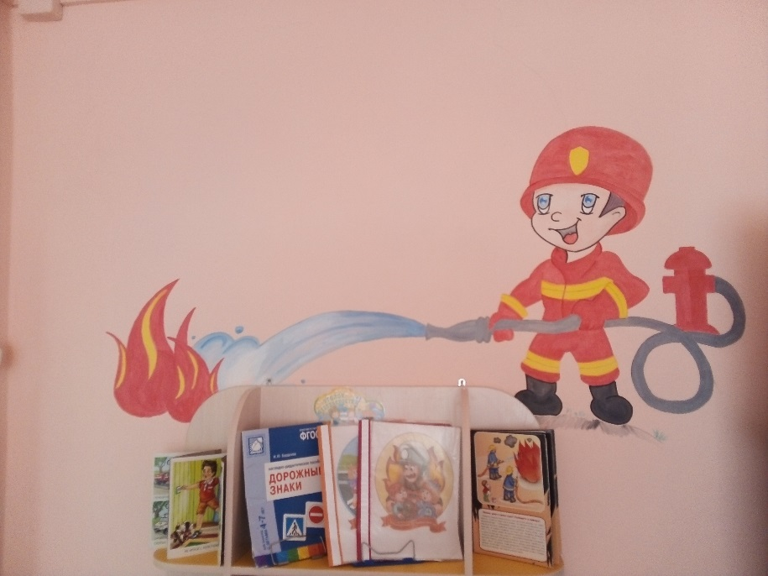

Знакомство с родным краем.

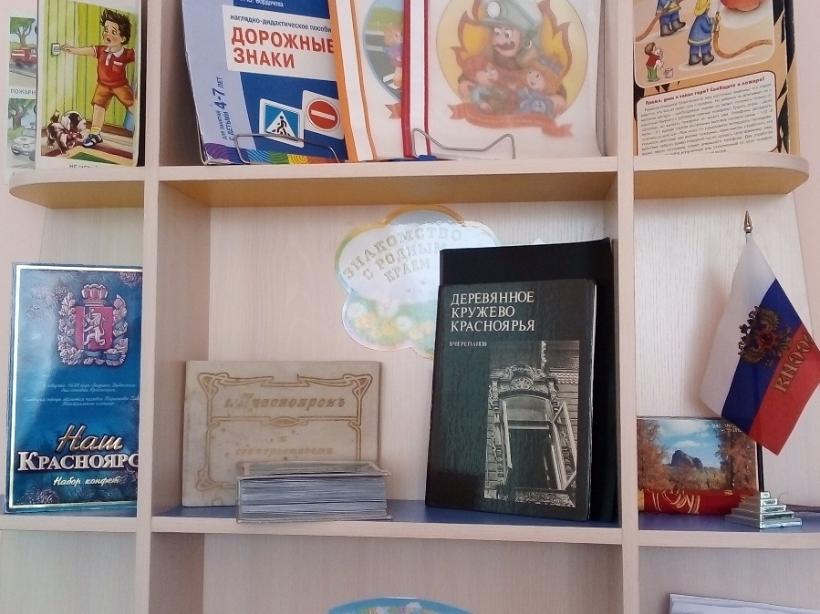

**Список используемой литературы**

Основная образовательная программа дошкольного образования «Примерная общеобразовательная программа дошкольного образования «От рождения до школы», под ред. Н.Е.Вераксы, Т.С.Комаровой, М.А.Васильевой М.МОЗАИКА-СИНТЕЗ 2015

Программно-методическое обеспечение образовательного процесса

|  |  |  |
| --- | --- | --- |
| № п / п | Образовательная область | Литература |
| 1 | Социально-коммуникативное развитие» | Т. Ф. Саулина Знакомим дошкольников с правилами дорожного движения: Для занятий с детьми 3-7 лет. – М. : МОЗАИКА- СИНТЕЗ, 2015. |
| 2 | Речевое развитие | Гербова В.В. Развитие речи в детском саду Старшая группа. – М. МОЗАИКА-СИНТЕЗ, 2016. |
| 3 | Познавательное развитие | 1.И. А. Помораева, В. А. Позина «Формирование элементарных математических представлений». Старшая группа. М. МОЗАИКА-СИНТЕЗ, 2016г.  2. О.А.Соломенникова Ознакомление с природой в детском саду Старшая группа.М. МОЗАЙКА-СИНЕЗ, 2015  3. Дыбина. О.В. Ознакомление с предметным и социальным окружением Старшая группа М. МОЗАИКА- СИНТЕЗ, 2015 |
| 4 | Художественно – эстетическое развитие | 1. Комарова Т.С. Изобразительная деятельность в детском саду. Старшая группа. – М. Мозаика-Синтез, 2016 |
| 5 | «Физическое развитие» | 1. Малоподвижные игры и игровые упражнения. Для занятий с детьми 3- 7 лет. Борисова М. М. МОЗАИКА- СИНТЕЗ Москва 2016  2. Занимательная физкультура для детей 4-7 лет: планирование, конспекты занятий. В. В. Гаврилова. Изд. Учитель, Волгоград 2016. |
| 6 | Образовательный процесс | Планирование на каждый день по программе «От рождения до школы» под редакцией Н. Е. Вераксы, Т. С. Комаровой, М. А. Васильевой. **Сентябрь – ноябрь.** Старшая группа.  авт.-сост. Н. В. Лободина. – Волгоград: Учитель, 2017. |
| Планирование на каждый день по программе «От рождения до школы» под редакцией Н. Е. Вераксы, Т. С. Комаровой, М. А. Васильевой. **Декабрь-февраль.** Старшая группа.  авт.-сост. Н. В. Лободина. – Волгоград: Учитель, 2016. |
| Планирование на каждый день по программе «От рождения до школы» под редакцией Н. Е. Вераксы, Т. С. Комаровой, М. А. Васильевой. **Март-май.** Старшая группа.  авт.-сост. Н. В. Лободина. – Волгоград: Учитель, 2016. |